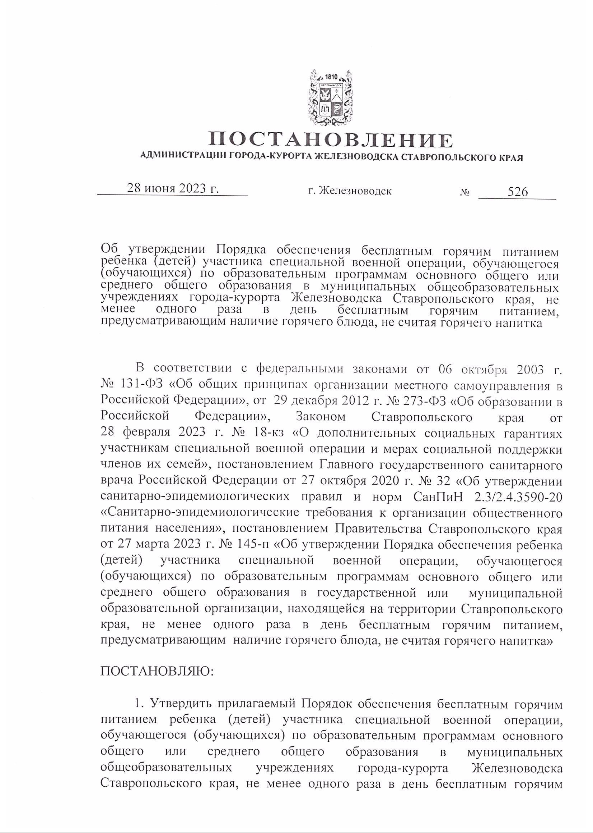

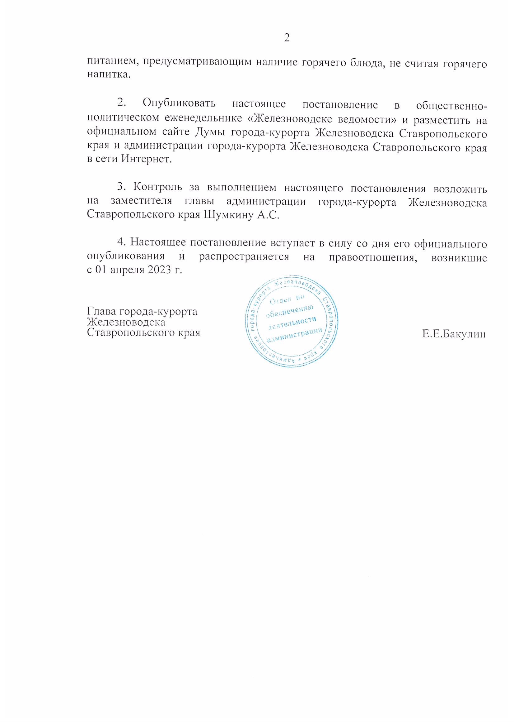

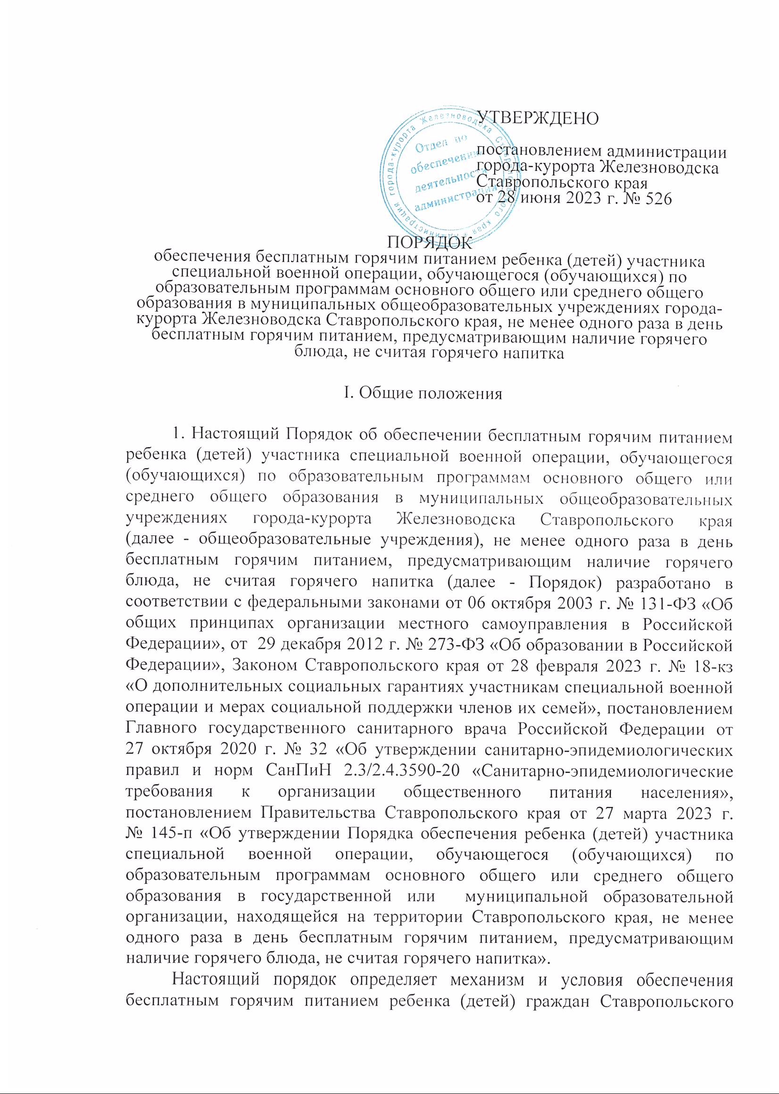

края, принимающих участие в специальной военной операции, проводимой на территориях Украины, Донецкой Народной Республики и Луганской Народной Республики с 24 февраля 2022 года и на территориях Запорожской области и Херсонской области с 30 сентября 2022 года (далее – специальная военная операция), подпадающих под понятие «участник специальной военной операции», категории которых определены частью 1 статьи 2 Закона Ставропольского края «О дополнительных социальных гарантиях участникам специальной военной операции и мерах социальной поддержки членов их семей» (далее – участник специальной военной операции), и ребенка (детей) участника специальной военной операции, погибшего (умершего) при выполнении задач в ходе специальной военной операции, обучающегося (обучающихся) по образовательным программам основного общего или среднего общего образования в общеобразовательных учреждениях.

Понятия, используемые в настоящем Порядке, применяются в тех же значениях, что и в Законе Ставропольского края «О дополнительных гарантиях участникам специальной военной операции и мерах социальной поддержки членов их семей».

1. Действие настоящего Положения распространяется на общеобразовательные учреждения.

II. Порядок организации питания обучающихся в муниципальных общеобразовательных учреждениях города-курорта Железноводска

Ставропольского края

1. Обучающиеся в общеобразовательных учреждениях обеспечиваются один раз в день бесплатным горячим питанием, предусматривающим наличие горячего блюда, не считая горячего напитка, в дни их фактического посещения общеобразовательного учреждения в соответствии с календарным учебным графиком в зависимости от режима учебных занятий в виде завтрака или обеда (далее соответственно – обучающийся, бесплатное горячее питание, фактическое количество учебных дней).
2. Финансирование расходов, связанных с обеспечением обучающихся бесплатным горячим питанием, осуществляется за счет средств бюджета Ставропольского края, предусматриваемых на эти цели законом Ставропольского края о бюджете Ставропольского края на соответствующий финансовый год и плановый период в пределах лимитов бюджетных обязательств.
3. Управление образования администрации города-курорта Железноводска Ставропольского края (далее – управление образования) определяет объемы финансирования каждого муниципального общеобразовательного учреждения в пределах средств, предусмотренных на организацию питания из краевого бюджета Ставропольского края на

очередной финансовый год.

1. Бесплатное горячее питание обучающихся организуется в соответствии с требованиями санитарных правил СП 2.4.3648-20

«Санитарно-эпидемиологические требования к организациям воспитания и обучения, отдыха и оздоровления детей и молодежи», утвержденных постановлением Главного государственного санитарного врача Российской Федерации от 28 сентября 2020 г. № 28, санитарно-эпидемиологических правил и норм СанПиН 2.3/2.4.3590-20 «Санитарно-эпидемиологические требования к организации общественного питания населения», утвержденных постановлением Главного государственного санитарного врача Российской Федерации от 27 октября 2020 г. № 32 (далее – СанПиН 2.3/2.4.3590-20), и иными требованиями к организации питания в общеобразовательных учреждениях установленными законодательством Российской Федерации.

1. Средняя стоимость бесплатного горячего питания на одного обучающегося в день определяется из расчетов рациона питания в соответствии с требованиями СанПиН 2.3/2.4.3590-20:

горячий завтрак в размере 88 рублей 66 копеек (продуктовый набор) в день на одного обучающегося;

горячий обеда 88 рублей 66 копеек (продуктовый набор) в день на одного обучающегося.

1. Обучающиеся в общеобразовательных учреждениях в зависимости от режима (смены) обучения обеспечиваются горячим питанием в виде завтрака и (или) обеда. Обучающиеся первой смены обеспечиваются горячим завтраком, обучающиеся во вторую смену обеспечиваются горячим обедом. Не допускается замена горячего обеда на горячий завтрак или горячий завтрак на горячий обед.
2. Обеспечение обучающегося бесплатным горячим питанием осуществляется общеобразовательным учреждением в заявительном порядке путем подачи одним из его родителей (законным представителем) заявления о предоставлении обучающемуся бесплатного горячего питания по форме, утвержденным приказом министерства образования Ставропольского края от

27 марта 2023 г. № 145-п «Об утверждении формы заявления о предоставлении бесплатного питания» (далее – заявление).

1. К заявлению родителем (законным представителем) обучающегося в общеобразовательном учреждении прилагаются следующие документы:
2. паспорт или иной документ, удостоверяющий личность родителя (законного представителя) обучающегося;
3. паспорт или иной документ, удостоверяющий личность родителя (законного представителя) обучающегося, являющегося участником специальной военной операции;
4. документ, подтверждающий полномочия законного представителя обучающегося (представляются в случае обращения с заявлением законного представителя обучающегося);
5. свидетельство о рождении обучающегося или паспорт обучающегося, достигшего возраст 14 лет;
6. документ, подтверждающий регистрацию участника специальной военной операции по месту жительства на территории Ставропольского края, на дату начала специальной военной операции;
7. документ, подтверждающий регистрацию участника специальной военной операции по месту пребывания на территории Ставропольского края, или документ, подтверждающий прохождение участником специальной военной операции военной службы на территории Ставропольского края на дату начала специальной военной операции (представляется в случае отсутствия регистрации по месту жительства на территории Ставропольского края);
8. документ, подтверждающий регистрацию погибшего участника специальной военной операции (на момент гибели) по месту жительства на территории Ставропольского края или по месту пребывания на территории Ставропольского края (представляется в случае отсутствия регистрации по месту жительства на территории Ставропольского края), или документ, подтверждающий прохождение участником специальной военной операции военной службы на территории Ставропольского края;
9. документ, подтверждающий участие участника специальной военной операции в специальной военной операции;
10. свидетельство о смерти участника специальной военной операции и документ, подтверждающий гибель участника специальной военной операции при выполнении задач в ходе специальной военной операции, либо копия заключения военно-врачебной комиссии, подтверждающего, что смерть участника специальной военной операции наступила вследствие увечья (ранения, травмы, контузии), полученного им при выполнении задач в ходе специальной военной операции (представляется в случае, если обучающийся является членом семьи погибшего (умершего) участника специальной военной операции).
11. Заявление и документы, указанные в пункте 10 настоящего Порядка, представляются родителем (законным представителем) обучающегося в общеобразовательное учреждение самостоятельно.

Документы, указанные в пункте 10 настоящего Порядка, могут быть направлены родителем (законным представителем) обучающегося как в подлинниках, так и в копиях, заверенных в установленном порядке. С подлинников документов, указанных в пункте 10 настоящего Порядка, общеобразовательным учреждением изготавливаются копии, которые им заверяются, а подлинники таких документов возвращаются родителю (законному представителю) обучающегося.

В случае направления документов, указанных в пункте 10 настоящего Порядка, посредством почтовой связи (заказным почтовым отправлением) они должны быть заверены в установленном порядке.

Заявление и документы, указанные в пункте 10 настоящего Порядка, могут быть направлены в общеобразовательное учреждение в электронной форме в порядке, установленном постановлением Правительства Российской Федерации от 07 июля 2011 г. № 553 «О порядке оформления и представления заявлений и иных документов, необходимых для предоставления государственных и (или) муниципальных услуг, в форме электронных документов».

1. Общеобразовательное учреждение не позднее рабочего дня, следующего за днем получения заявления и документов, указанных в пункте

10 настоящего Порядка, посредством почтовой связи или в электронной форме, направляет родителю (законному представителю) обучающегося уведомление об их поступлении в письменной форме по почтовому адресу, указанному в заявлении или в форме электронного документа по адресу электронной почты, указанному в заявлении.

Заявление и документы, указанные в пункте 10 настоящего Порядка, принимаются общеобразовательным учреждением к рассмотрению в день их поступления в общеобразовательное учреждение в полном объеме и правильно оформленные.

В случае представления родителем (законным представителем) обучающегося документов, указанных в пункте 10 настоящего Порядка, не в полном объеме и (или) неправильно оформленных, общеобразовательное учреждение в течение 2 рабочих дней со дня их получения направляет родителю (законному представителю) обучающегося уведомление об оставлении заявления и документов, указанных в пункте 10 настоящего Порядка, без рассмотрения с указанием в нем недостающих документов и (или) документов, неправильно оформленных, посредством почтовой связи или в форме электронного документа по адресу электронной почты, указанному в заявлении.

Родитель (законный представитель) обучающегося не позднее 30 календарных дней со дня получения из общеобразовательного учреждения уведомление об оставлении заявления без рассмотрения, указанного в абзаце третьем настоящего пункта, представляет в общеобразовательное учреждение недостающие и (или) правильно оформленные документы.

1. Решение о предоставлении обучающемуся бесплатного горячего питания или решение об отказе в предоставлении обучающемуся бесплатного горячего питания принимается общеобразовательным учреждением в течение 3 рабочих дней со дня принятия ею заявления и документов, указанных в пункте 10 настоящего Порядка, в полном объеме и правильно оформленных, которое оформляется приказом общеобразовательного учреждения.

Письменное уведомление о принятом общеобразовательным учреждением решении направляется общеобразовательным учреждением родителю (законному представителю) обучающегося в течение 3 рабочих дней со дня принятия такого решения по почтовому адресу или в форме электронного документа по адресу электронной почты, указанному в заявлении.

1. Основаниями для принятия общеобразовательным учреждением решения об отказе в предоставлении обучающемуся бесплатного горячего питания являются:
2. непредставление в общеобразовательное учреждение документов, указанных в пункте 10 настоящего Порядка;
3. представление в общеобразовательное учреждение документов, указанных в пункте 10 настоящего Порядка, не в полном объеме и (или) неправильно оформленных;
4. не подтверждение представленными документами права обучающегося на получение бесплатного горячего питания.

В случае принятия общеобразовательным учреждением решения об отказе в предоставлении обучающемуся бесплатного горячего питания его родитель (законный представитель) имеет право повторно обратиться в общеобразовательное учреждение с заявлением с соблюдением требований, установленных настоящим Порядком.

1. В случае изменения обстоятельств, влияющих на право получения обучающимся бесплатного горячего питания в общеобразовательном учреждении, родитель (законный представитель) обучающегося, которому предоставляется бесплатное горячее питание, обязан в 10-дневный срок со дня возникновения таких обстоятельств уведомить в письменной форме об этом общеобразовательное учреждение.
2. Учет фактического количества учебных дней в отношении каждого обучающегося осуществляется общеобразовательным учреждением ежедневно в журнале учета посещаемости и успеваемости обучающихся по установленной форме.

Руководителем общеобразовательного учреждения ежемесячно в течение первых 3 рабочих дней месяца, следующего за отчетным месяцем, утверждается сводная ведомость учета общего фактического количества учебных дней в месяц.

1. При учете фактического количества учебных дней не учитываются:
2. нерабочие праздничные дни;
3. дни, в которые занятия не состоялись по причине болезни обучающегося, подтвержденной медицинской справкой, выданной в установленном порядке;
4. дни нахождения обучающегося в организациях, предоставляющих реабилитационные услуги в стационарной форме, а также в организациях отдыха детей и их оздоровления, санаториях, на стационарном лечении в медицинских организациях;
5. дни нахождения обучающегося в других организациях на полном государственном обеспечении;
6. учебные дни, пропущенные обучающимся без уважительной причины.
7. Общеобразовательное учреждение ежеквартально, не позднее 3-го числа месяца, следующего за отчетным кварталом, представлять в управление образования отчет о расходах, связанных с обеспечением обучающихся бесплатным горячим питанием, и отчет о количестве обучающихся, обеспеченных бесплатным горячим питанием, по формам, утверждаемым приказом министерства образования Ставропольского края.
8. Основаниями для прекращения предоставления общеобразовательным учреждением бесплатного горячего питания обучающемуся являются:
9. отчисление обучающегося из общеобразовательного учреждения;
10. смерть обучающегося;
11. признание обучающегося судом безвестно отсутствующим или объявление его умершим в порядке, установленном действующим законодательством Российской Федерации;
12. перевод обучающегося на обучение на дому или в другое общеобразовательное учреждение;
13. окончание специальной военной операции на территории Российской Федерации.
14. При выявлении общеобразовательным учреждением одного из оснований, указанного в пункте 19 настоящего Порядка, общеобразовательное учреждение в течение 3 рабочих дней издает приказ о прекращении предоставления обучающемуся бесплатного горячего питания.

Заместитель главы администрации города-курорта

Железноводска Ставропольского края А.С. Шумкина